[Могилёв] 08-05-2024 в 11:00 - ЛОТ №1 – Комплекс производственных зданий с промышленной площадкой и оборудованием в Могилеве (ОАО «Агросервис») – первоначальная стоимость снижена на 20%

Могилёвский филиал РУП «Институт недвижимости и оценки» информирует о проведении повторного открытого аукциона по продаже имущества, принадлежащего ОАО «Агросервис»
Аукцион состоится 08.05.2024 в 11:00
по адресу: г. Могилев, ул. Первомайская, 77, к.352
Лот № 1
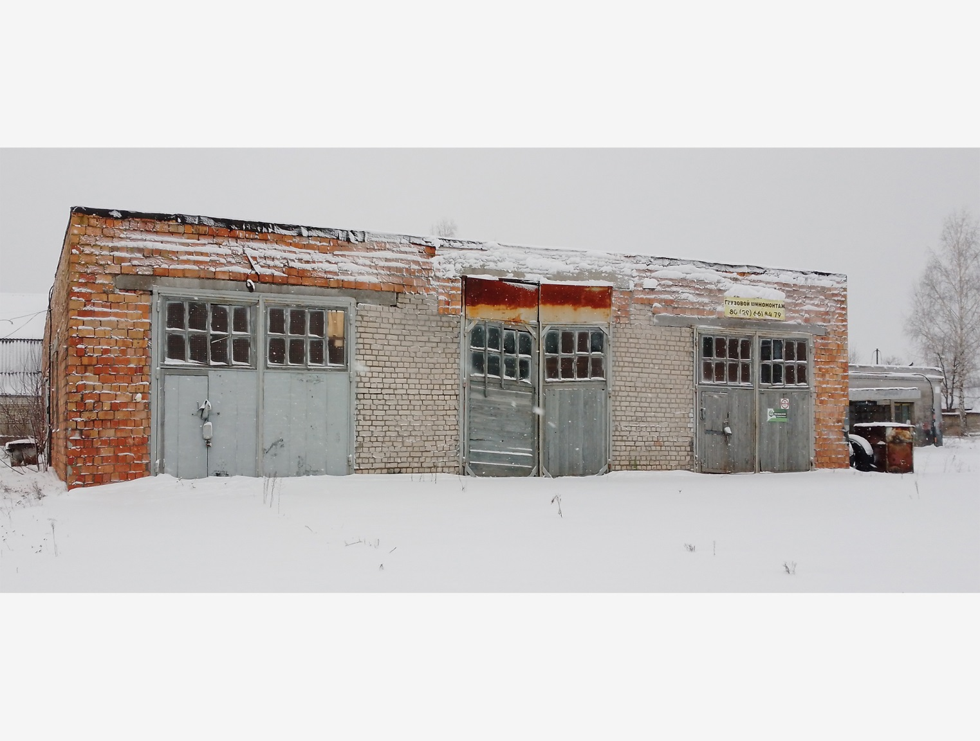
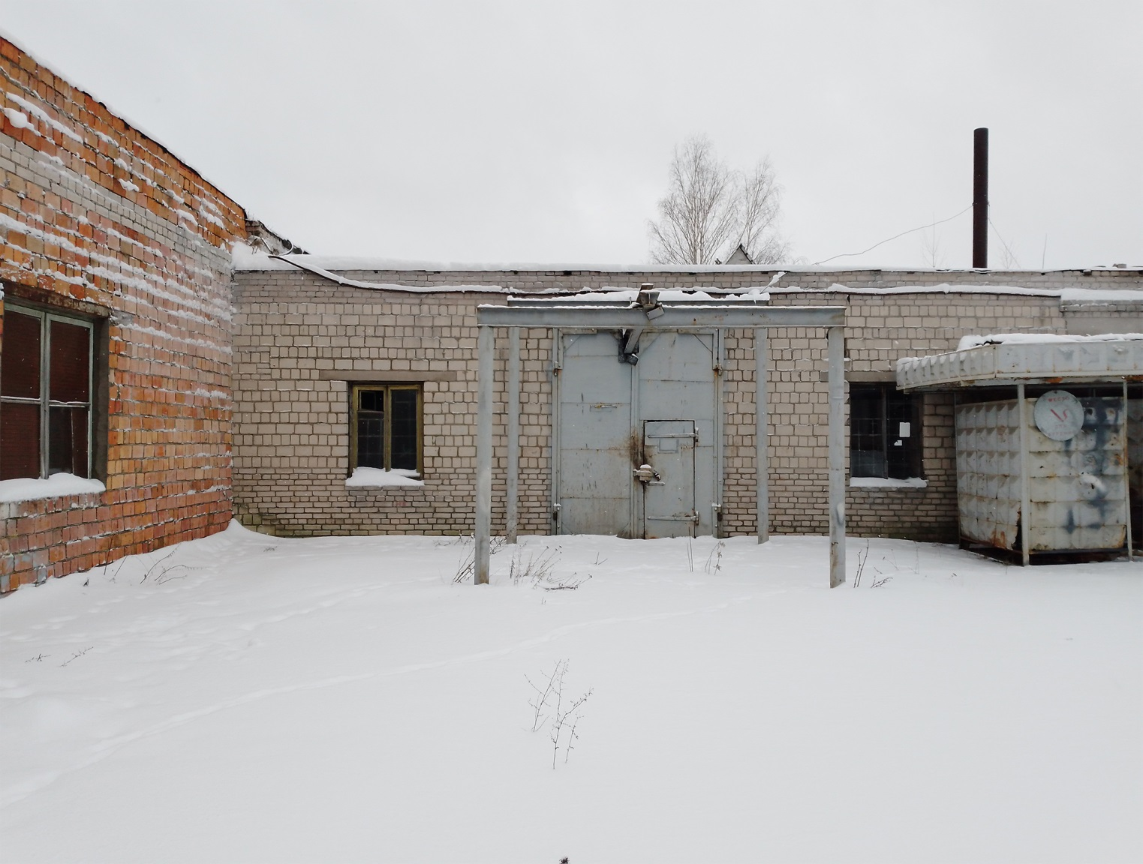
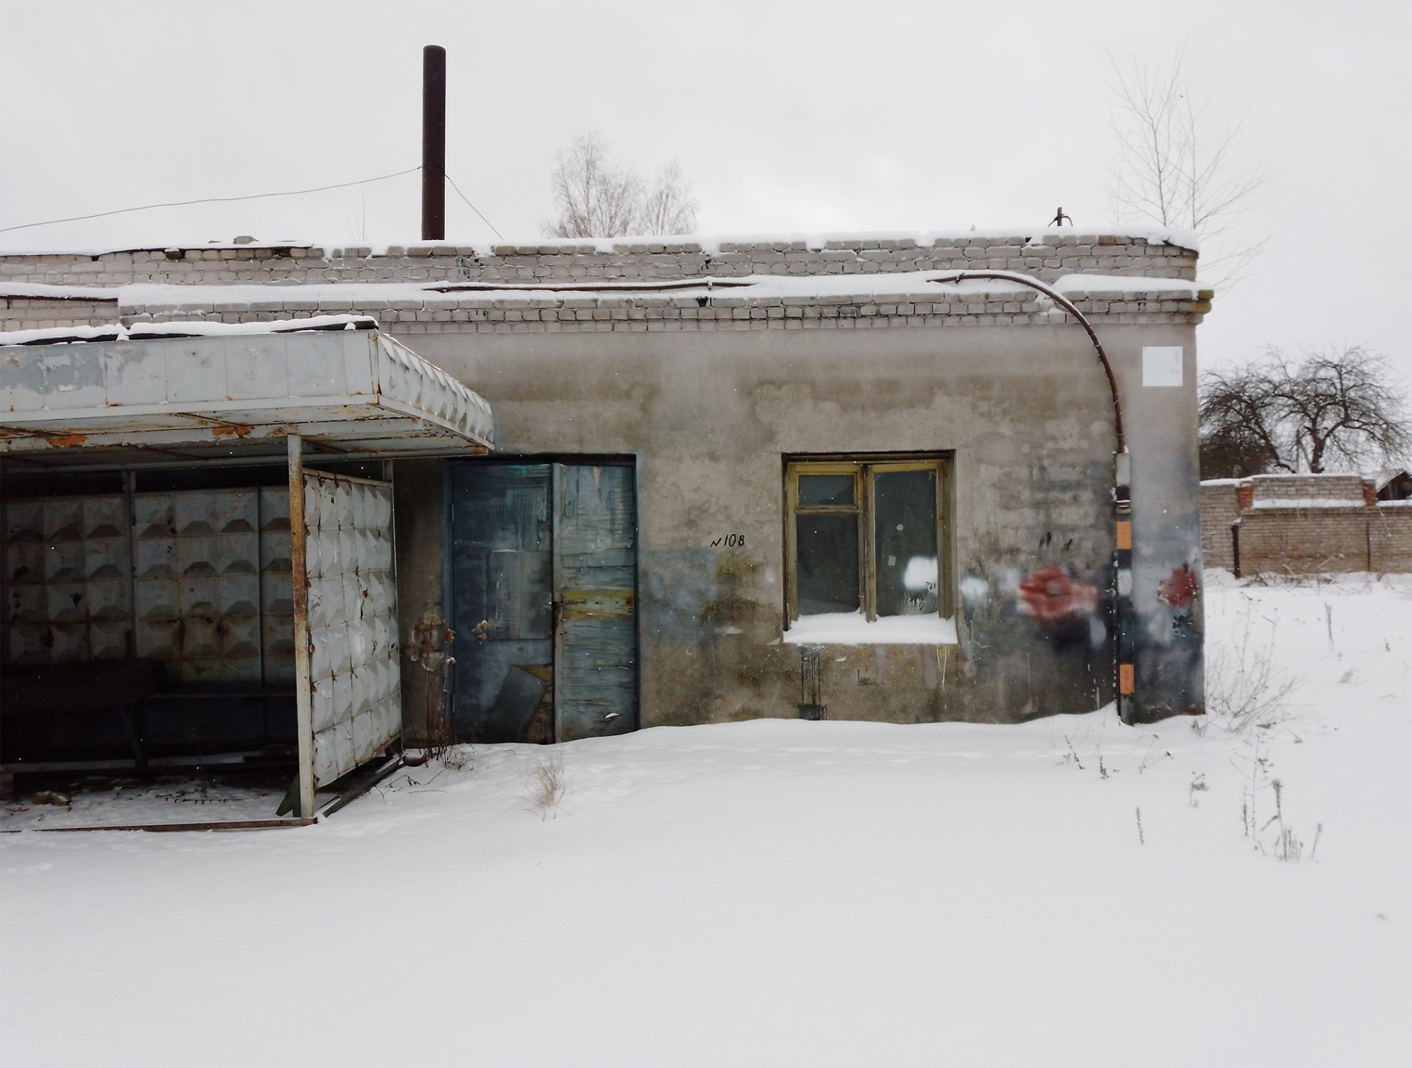
Капитальное строение с инв. №700/C-50207 - Здание шиномонтажного цеха и склада автошин | Площадь 423,2 кв.м.,  Назначение: Здание нежилое,  Адрес: Могилевская обл., г. Могилев, ул. Академика Павлова, 7/2.  Составные части и принадлежности: Здание шиномонтажного цеха и склада автошин.
Капитальное строение с инв. № 700/C-50202 – Здание агрегатного комплекса | Площадь 65 кв.м.,  назначение: Здание нежилое,  Адрес: Могилевская обл., г. Могилев, ш. Славгородское, 44А.  Составные части и принадлежности: одноэтажное каменное здание агрегатного комплекса
Капитальное строение с инв. № 700/C-50200 - Здание кузнечного участка | Площадь 37 кв.м.,  Назначение: Здание нежилое,  Адрес: Могилевская обл., г. Могилев, ш. Славгородское, 44а.  Составные части и принадлежности: одноэтажное каменное здание кузнечного участка.
6/100 доли капитального строения с инв. № 700/C-117992 - Промышленная площадка для стоянки автомобилей | Площадь всего капитального строения 17110,5 кв.м.,  Назначение: Сооружение специализированное транспорта,  Адрес: Могилевская обл., г. Могилев, ул. Академика Павлова, 7/5.  Составные части и принадлежности: Сооружение промышленной площадки для стоянки автомобилей.
Пожарный щит | состав: лопата 1 шт., ведро 2 шт., огнетушитель 1 шт., багор 2 шт.
Установка для демонтажа шин | 1995 г.в., инв. № 611, требует ремонта.
Установка проверки герметичности шин | 1995 г.в., инв. №613, требует ремонта.
Печь газогенераторная Бренеран АОТ-19 тип 04 | 2017 г.в., инв.№ 952
Пресс гидравлический | 1974г.в., инв.№053
Пресс гидравлический | 1974г.в., инв.№ б/н, требует ремонта
Таль электрическая | г/п 2т, 1974 г.в., инв.№ 68
Верстак металлический | инв.№ 171
Шкаф металлический | инв.№166
Сведения о земельном участке | Сведения о земельном участке: лот № 1 расположен на земельном участке с кадастровым номером 740100000007006131 (право аренды, площадь 3,3041 га).  Целевое назначение земельного участка: земельный участок для строительства и обслуживания зданий и сооружений.  Ограничения (обременения) прав: постоянный и бессрочный сервитут для прохода, проезда к доминантному объекту (пл. 0,0410 га).  Отдельный земельный участок для обслуживания лота № 1 не выделен
Начальная цена продажи | 187 534,40 (сто восемьдесят семь тысяч пятьсот тридцать четыре белорусских рубля 40 копеек) с учетом НДС
Сумма шага аукциона | 9 376,72 (девять тысяч триста семьдесят шесть бел.руб. 72 копейки)
Сумма задатка | 18 753,44 (восемнадцать тысяч семьсот пятьдесят три белорусских рубля 44 копейки)
Реквизиты для перечисления задатка | р/с BY85 BAPB 3012 7802 9001 0000 0000 в ОАО «Белагропромбанк» г. Минск, BIC BAPBBY2X.  Получатель платежа РУП «Институт недвижимости и оценки», УНП 190055182/ ОКПО 37492021.  Назначение платежа: задаток для участия в аукционе 08.05.2024 в 11:00 по лоту №1 (Могилевский филиал РУП «Институт недвижимости и оценки»).  Код назначения платежа – 40901 «Перечисление гарантийного взноса».  Для внесения задатка через ЕРИП, выберите:  -Прочие платежи  -товары, работы, услуги  -Минск  -Институт недвижимости и оценки  -выбираем услугу: - задаток для участия в аукционе  - номер заявки – это дата аукциона, время и через дефис номер лота: например: 080524-1  - ФИО
Место, дата и время окончания приема заявлений | г. Могилев, ул. Первомайская, 77, к. 352  по 07.05.2024 до 12.00,  в рабочие дни с 8.30 до 12.00, с 13.30 до 16.00
Сведения о продавце | ОАО «Агросервис»  УНП 700010487, г.Могилев, ул. Академика Павлова, 7, 8-0222-63-17-31  Контактное лицо для показа объекта: Сергей Викторович 8-029-622-67-58
Сведения об организаторе аукциона | Могилевский филиал РУП «Институт недвижимости и оценки» г. Могилев, ул. Первомайская, 77, к.351,352,  8-0222-72-41-14, +37529 624-26-25, +37529 550-09-56  Формы заявлений и соглашения можно предварительно запросить у Организатора аукциона по электронной почте mogilev@ino.by
Условия аукциона | 1. Победитель аукциона либо единственный участник, согласный приобрести Лот по начальной цене, увеличенной на пять процентов (далее – Претендент на покупку), обязан заключить с Продавцом договор купли-продажи в течение 10 (десяти) календарных дней со дня проведения аукциона (после предъявления Продавцу копии платежного документа, подтверждающего возмещение Организатору аукциона стоимости затрат на организацию и проведение аукциона).  2. Победитель аукциона (Претендент на покупку) обязан оплатить стоимость приобретенного имущества на условиях подписанного договора купли-продажи.  3. Победитель аукциона обязан возместить Организатору аукциона затраты на организацию и проведение аукциона в течение 5 (пяти) дней со дня проведения аукциона.  4. На Претендента на покупку распространяются правила и условия, установленные законодательством для Победителя аукциона.
Порядок организации и проведения аукциона и оформления участия в торгах регламентирован Положением о порядке продажи имущества ликвидируемого юридического лица с публичных торгов, утвержденным постановлением Совета Министров Республики Беларусь от 08.01.2013 № 16
Условия участия в аукционе
Участниками аукциона могут быть юридические лица и индивидуальные предприниматели Республики Беларусь, а также иностранные юридические лица, граждане Республики Беларусь, иностранные граждане, лица без гражданства.
Лицо, желающее принять участие в аукционе, не позднее срока, указанного в извещении о проведении аукциона, подает Организатору аукциона заявление на участие в аукционе (по форме, установленной Организатором аукциона) к которому прилагает:
документ, подтверждающий внесение суммы задатка на расчетный счет, указанный в извещении, с отметкой банка;
заявление об ознакомлении с предметом аукциона (по форме, установленной Организатором аукциона);
юридическим лицом или индивидуальным предпринимателем Республики Беларусь – копию документа, подтверждающего государственную регистрацию юридического лица или индивидуального предпринимателя, заверенную в установленном законодательством порядке;
иностранным юридическим лицом – легализованные в установленном порядке копии учредительных документов и выписку из торгового реестра страны учреждения (выписка должна быть произведена не ранее шести месяцев до подачи заявления на участие в аукционе) либо иное эквивалентное доказательство юридического статуса в соответствии с законодательством страны учреждения с нотариально засвидетельствованным переводом на белорусский или русский язык;
представителем юридического лица Республики Беларусь – доверенность, выданную в установленном законодательством порядке (за исключением руководителя юридического лица);
представителем гражданина или индивидуального предпринимателя Республики Беларусь – нотариально удостоверенную доверенность;
представителем иностранного гражданина – нотариально удостоверенную доверенность с переводом на русский либо белорусский язык;
представителем иностранного юридического лица, иностранного физического лица – доверенность, легализованную в установленном законодательством порядке, с нотариально засвидетельствованным переводом на белорусский или русский язык.
При подаче документов заявитель (его представитель) предъявляет документ, удостоверяющий личность, а руководитель юридического лица – также документ, подтверждающий его полномочия (приказ о назначении на должность руководителя, или заверенная выписка из решения общего собрания, правления либо иного органа управления юридического лица в соответствии с учредительными документами, или трудовой договор (контракт), или соответствующий гражданско-правовой договор, или иные документы в соответствии с законодательством).
К участию в аукционе допускаются лица, подавшие в установленный извещением срок необходимые документы, а также заключившие с Организатором аукциона соглашение о правах и обязанностях сторон в процессе подготовки и проведения аукциона (по форме, установленной Организатором аукциона).
Направление документов почтовым отправлением, с целью регистрации в качестве участника аукциона, не допускается.
Сведения об участниках аукциона не подлежат разглашению за исключением случаев, предусмотренных законодательством.
Участник аукциона вправе до начала аукциона письменно отозвать свое заявление на участие в нем, что влечет обязанность Организатора аукциона возвратить указанному лицу сумму внесенного задатка в течение 5 (пяти) рабочих дней со дня проведения аукциона.
Задаток, внесенный Победителем аукциона (Претендентом на покупку), учитывается в счет окончательной стоимости предмета аукциона.
Задаток, внесенный участником аукциона, не ставшим Победителем аукциона (Претендентом на покупку), подлежит возврату безналичным платежом в течение 5 (пяти) рабочих дней со дня проведения аукциона.
В случае признания аукциона нерезультативным, участники аукциона, отказавшиеся объявить свою цену, а в случае аннулирования результата аукциона - Победитель аукциона (Претендент на покупку), оплачивают Организатору аукциона штраф в размере 10 000,00 (десять тысяч белорусских рублей 00 копеек) по соответствующему лоту в течение одного месяца со дня проведения аукциона.
Организатор аукциона вправе отказаться от проведения аукциона в любое время, но не позднее чем за три календарных дня до наступления даты проведения аукциона. Сообщение об отказе от проведения аукциона размещается на ресурсах, на которых опубликовано извещение о проведении аукциона.

